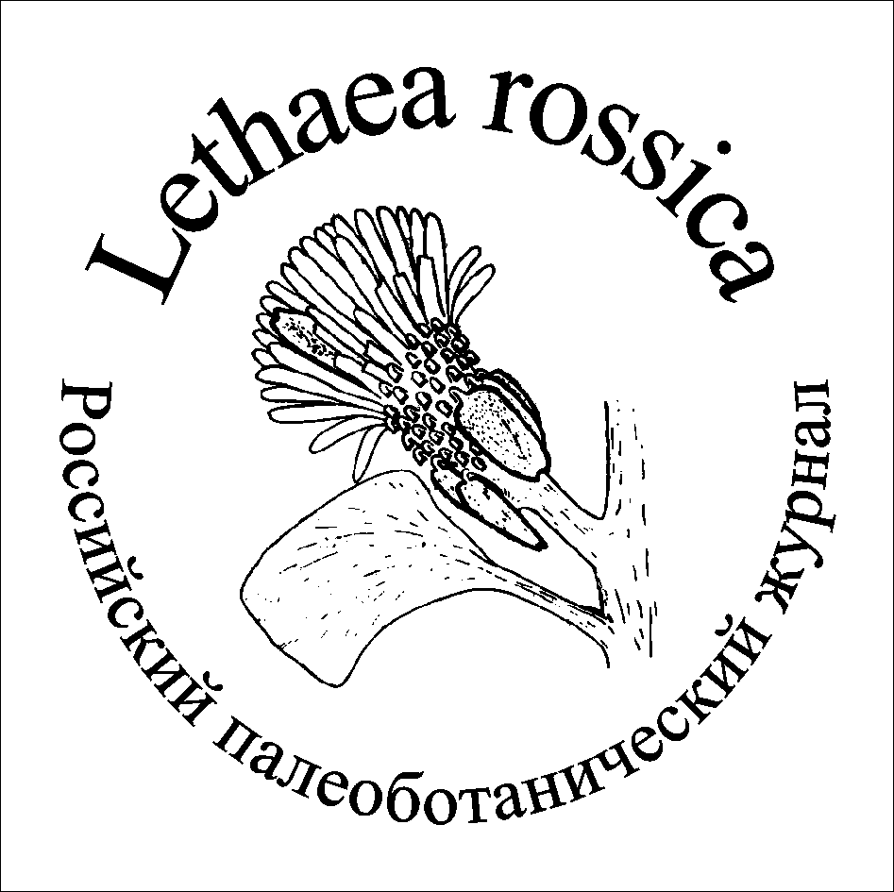


Палеоботанический коллоквиум

«Флоры и стратиграфия палеозоя и мезозоя России»

Томск, 12–16 ноября 2018 г.

Первый циркуляр

Дорогие коллеги!

Национальный исследовательский Томский государственный университет (ТГУ), Сибирская региональная межведомственная стратиграфическая комиссия (СибРМСК), редакционная коллегия журнала «Lethaea rossica. Российский палеоботанический журнал» проводят 12–16 ноября 2018 года палеоботанический коллоквиум «Флоры и стратиграфия палеозоя и мезозоя России».
Место проведения коллоквиума – Томский государственный университет, Палеонтологический музей им. проф. В.А. Хахлова.
Продолжительность работы коллоквиума – 5 рабочих дней.
Предполагается участие палеоботаников, палинологов, стратиграфов, геологов, занимающихся палеозоем и мезозоем России. К участию приглашаются также аспиранты, студенты геологических и биологических специальностей вузов, а также широкий круг лиц, интересующихся тематикой коллоквиума.
Просим ознакомить с содержанием настоящего циркуляра заинтересованных лиц.
Приглашаем принять активное участие в работе коллоквиума!

I. Организационный комитет

Сопредседатели:

В.М. Подобина, заслуженный профессор ТГУ, д. г.-м. н.;
Г.М. Татьянин, зав. кафедрой палеонтологии и исторической геологии ТГУ, к. г.-м. н.;
И.В. Будников, зам. директора АО СНИИГГиМС, председатель СибРМСК, к. г.-м. н.

Члены оргкомитета:

Л.Г. Пороховниченко, зав. Палеонтологическим музеем ТГУ, к. г.-м. н.;
И.А. Игнатьев, н.с. Геологического института РАН, гл. ред. журнала «Lethaea rossica. Российский палеоботанический журнал»;
Ю.В. Мосейчик, с.н.с. Геологического института РАН, к. г.-м. н., секретарь редколлегии журнала «Lethaea rossica. Российский палеоботанический журнал»;
А.Н. Филимонов, доцент ТГУ, к. г.-м. н.;
А. И. Муравьев, аспирант ТГУ;
О.Н. Костеша, ст. н. с. лаборатории микропалеонтологии ТГУ;
Я.А. Баженова, доцент ТГУ, к. г.-м. н.;
И.В. Рычкова, доцент Томского политехнического университета, к. г.-м. н.

II. Содержание работы коллоквиума

Работа коллоквиума включает:

а) доклады участников о результатах проводимых исследований;
б) обзорные доклады о современных достижениях палеоботаники и палинологии;
в) обсуждение актуальных проблем и совместных исследовательских проектов;
г) просмотр образцов и препаратов, привезенных участниками;
д) демонстрацию коллекций из фондов Палеонтологического музея ТГУ;
е) личное общение и установление научных контактов между участниками,
ж) постерную сессию.

Культурная программа коллоквиума предполагает экскурсии по памятным, историческим местам г. Томска и музеям Томского государственного университета.

III. Издание материалов коллоквиума

Предполагается издание материалов коллоквиума на страницах журнала «Lethaea rossica. Российский палеоботанический журнал». Правила оформления и порядок представления рукописей см. в Приложении 2.
Объем текста, как правило, не должен превышать 20 000 печатных знаков и может быть проиллюстрирован двумя черно-белыми фототаблицами и тремя рисунками размером не более чем 17×23,5 см.
Каждый участник может представить материал своего доклада и быть соавтором еще одного материала. Все рукописи будут проходить необходимое рецензирование и редактуру.
Материалы к докладам принимаются до 1 мая 2018 г.

III. Основные этапы организации

Декабрь 2017 г. – рассылка первого циркуляра
Май 2018 г. – рассылка второго циркуляра
Октябрь 2018 г. – рассылка третьего циркуляра и программы коллоквиума

Для участия в коллоквиуме необходимо до 1 февраля 2018 г. заполнить анкету участника (см. Приложение 1) и прислать ее в письменном виде или по электронной почте на имя Пороховниченко Любови Георгиевны:

paleomuz@ggf.tsu.ru

659050, г. Томск, пр. Ленина, 36, ТГУ, Палеонтологический музей.
Тел. (3822) 529-693

Факс (Деканат геолого-географического факультета ТГУ) (3822) 529-749

Оргкомитет


Приложение 1

РЕГИСТРАЦИОННАЯ ФОРМА УЧАСТНИКА

Фамилия
Имя, Отчество
Организация
Почтовый адрес
Телефон (с кодом города)
Факс (с кодом города)
E-mail
Ученая степень
Должность ______________________________________________________________
Тема доклада (докладов), постера

______________________________________________________________________________________________________________________________________________
Какая техника необходима для демонстрации иллюстративного материала к Вашему докладу?
__________________________________________________________________________
Какие материалы Вы хотели бы привезти для показа участникам коллоквиума (коллекции, образцы, препараты) и какая техника необходима для их показа?

Нуждаетесь ли Вы в гостинице?
Приложение 2

Рукописи представляются в электронном виде по адресу mosseichik@mail.ru на имя Мосейчик Юлии Владимировны.
Текст, текстовые таблицы, графические иллюстрации следует присылать отдельными файлами. Текст и текстовые таблицы представляются в формате DOC, иллюстрации – в форматах TIFF или JPEG с разрешением не менее 300 dpi. Приветствуются рисунки выполненные в программе CorelDraw (версия 11.0 или ниже).
Текст рукописи должен содержать название, имя автора (авторов), место работы, почтовый и электронный адреса каждого автора, основной текст и список литературы.
Латинские названия родов, видов и внутривидовых таксонов при первом упоминании цитируются с именем автора (авторов), которые приводятся без сокращений. При повторных упоминаниях авторы указанных таксонов не цитируются.
Размер фототаблиц 17×23,5 см. Фигуры на них нумеруются арабскими цифрами.
Изображения ископаемых объектов должны сопровождаться масштабной линейкой, подпись к которой, желательно, размещать непосредственно на иллюстрации.

Ссылки в тексте следует давать в квадратных скобках, например: [Глухова, 1976], [Глухова, Меньшикова, 1980], [Родендорф и др., 1961].
При оформлении списка литературы рекомендуется придерживаться следующих образцов:
а) статья в журнале:
Глухова Л.В. К систематике рода Rufloria // Палеонтол. журн. – 1976. – №2. – С. 116–121;
б) статья в сборнике:
Федотов А.Н., Сивчиков В.Е., Круговых В.В. К вопросу о стратиграфии верхнепермских отложений Западного Таймыра // Проблемы стратиграфии и магматизма Красноярского края и Тувинской АССР. Вып. 2. – Красноярск, 1991. – С. 27–35;
в) сборник:
Позднепалеозойский литогенез на востоке Тунгусского бассейна / С.Ф. Павлов, С.А. Кашик, В.Н. Мазилов, Т.К. Ломоносова, В.А. Ощепков, Н.С. Будникова, В.А. Мишарина, Л.И. Богдашова. – Новосибирск: Наука, 1982. – 102 с.;
г) монография:
Дуранте М.В. Палеоботаническое обоснование стратиграфии карбона и перми Монголии. – М.: Наука, 1976. – 280 с. (Тр. Совместн. сов.-монг. геол. эксп. Вып. 19);
д) депонированная рукопись:
Владимирович В.П. Артинская флора Урала. – Л., 1981. – 51 с. (Деп. в ВИНИТИ. №2381-81).

Рукописи будут направлены на рецензирование, которое является анонимным. Редакция проинформирует авторов об общей оценке рукописи рецензентами и предлагаемых ими исправлениях и дополнениях. В случае несогласия с мнением и предложениями рецензентов автор должен представить мотивированный ответ.

